


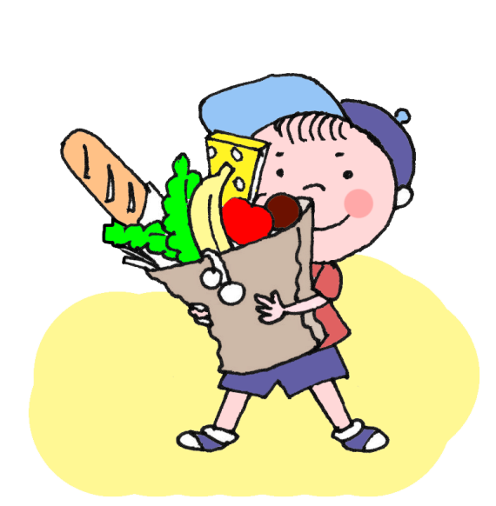
ХРОНИЧЕСКИЙ ПАНКРЕАТИТ
Хронический панкреатит - прогрессирующее заболевание поджелудочной железы, характеризующееся появлением во время обострения признаков острого воспалительного процесса, постепенным замещением паренхимы органа соединительной тканью и развитием недостаточности эндокринной функции железы. При этом нарушается секреторная функция поджелудочной железы, выделение ее сока, содержащего основные пищеварительные ферменты (трипсин, липазу, амилазу и др.), в кишечник. В результате нарушается переваривание и усвоение важнейших питательных веществ. Большую роль в развитии хронического панкреатита как самостоятельного заболевания играет нарушение принципов рационального питания и злоупотребление алкоголем. Диетотерапия должна гарантировать поджелудочной железе функциональный покой, в то же время, обеспечивая организм питательными веществами и энергией.
Из питания необходимо исключить пищевые продукты, оказывающие выраженное стимулирующее влияние на секрецию желудка и поджелудочной железы: крупа пшенная, мясные, рыбные и крепкие вегетарианские навары, особенно грибные, газированные напитки, жирные сорта мяса, рыбы, копчености, острые закуски, консервы, сдобное тесто, пироги, черный хлеб, свиное сало, говяжий и бараний жир, шоколад, соления, маринады, острые специи (перец, горчица и др.), кислые фруктовые, а также овощные соки, квас, крепкий чай, кофе, какао.

Список рекомендуемых продуктов для больных хроническим панкреатитом в период ремиссии: хлеб пшеничный 1-го и 2-го сортов, хлеб выпечки предыдущего дня, подсушенный или сухарики; всевозможные овощи, кроме белокачанной капусты, редьки, лука, редиски, чеснока, щавеля, шпината, зелени, горошка, фасоли; крупы различные, исключая пшенную; мясо нежирных сортов, мясо без сухожилий и жира, курица и рыба без кожи, рубленые или куском, отварные или на пару; творог – некислый, нежирный или кальцинированный, в цельном виде, протертый или паровой пудинг; фрукты- яблоки спелые и некислые, сухофрукты.
Режим питания: питаться следует часто (5-6 раз в день) небольшими по объему порциями. Важно тщательно, не торопясь пережевывать пищу.
Калорийность: суточное количество калорий для ребенка рассчитывается по формуле:
1000 ккал + 100 ккал, умноженное на возраст ребенка в годах.
Приготовление: пища готовится на пару, варится, тушится, запекается. Рекомендуется употреблять продукты и блюда в жидком, полужидком и протертом виде. В период стойкой ремиссии соблюдение этого принципа не обязательно.

СПб ГКУЗ «Городской центр медицинской профилактики»

